Annexe 3 : Données statistiques
Cinquième rapport périodique de la Suisse sur la mise en œuvre du Pacte international relatif aux droits économiques, sociaux et culturels

Article 2 – Mise en œuvre
Indicateur Monet 2030 : Victimes de discriminations
Cet indicateur montre la part des personnes indiquant être victimes de discriminations. Le premier tableau présente le pourcentage des victimes évalué tous les deux ans depuis 2016 au sein de la population. Le deuxième tableau distingue le pourcentage des victimes entre hommes et femmes.
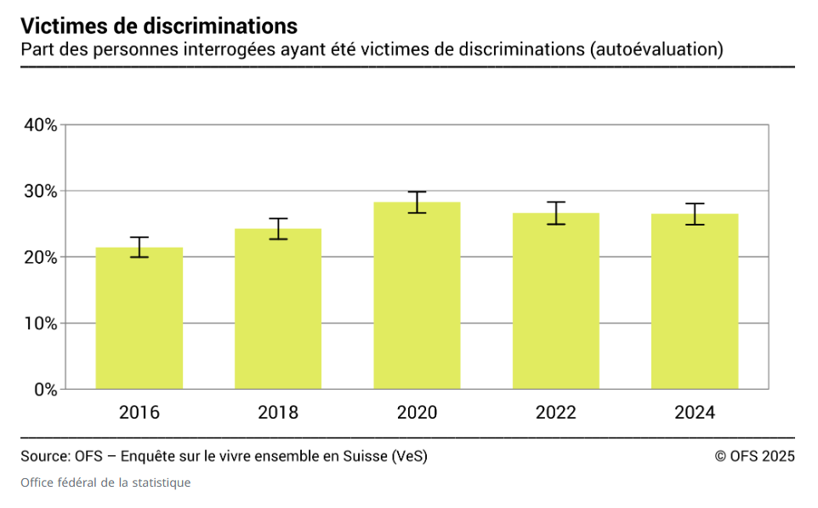
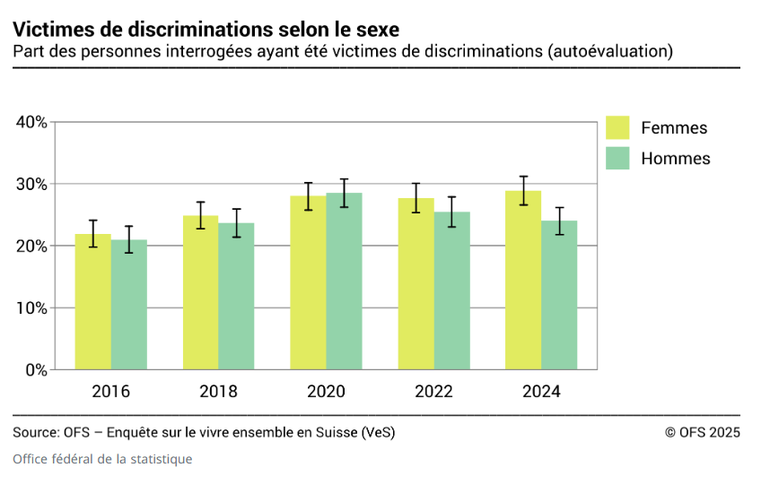

Égalité pour les personnes handicapées
L’OFS publie une série de résultats basés principalement sur l’Enquête sur les revenus et les conditions de vie (SILC) 2023. Le premier tableau présente la participation des personnes handicapées au amrché du travail. Le second diagramme illustre une évaluation du bien-être subjectif.
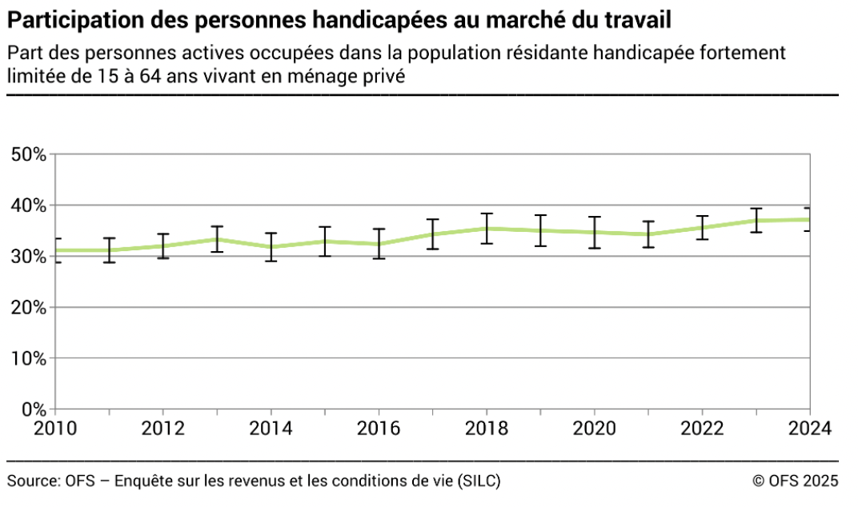
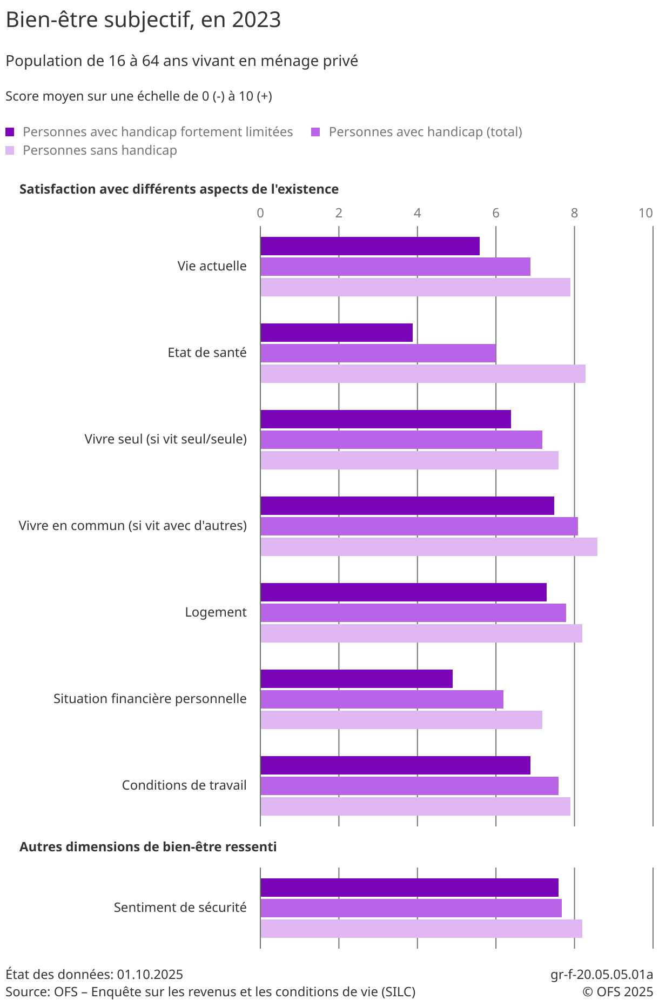

Intégration de la population issue de la migration : indicateurs 2/2025
Le système des indicateurs de l'intégration permet de comparer, au fil du temps, la situation de la population issue de la migration - de 1re ou de 2e génération ou plus - avec celle de la population non issue de la migration. Le digramme ci-dessous présente l’écart en point de pourcentage de l’intégration de la population issue de la migration au sein du marché du travail.
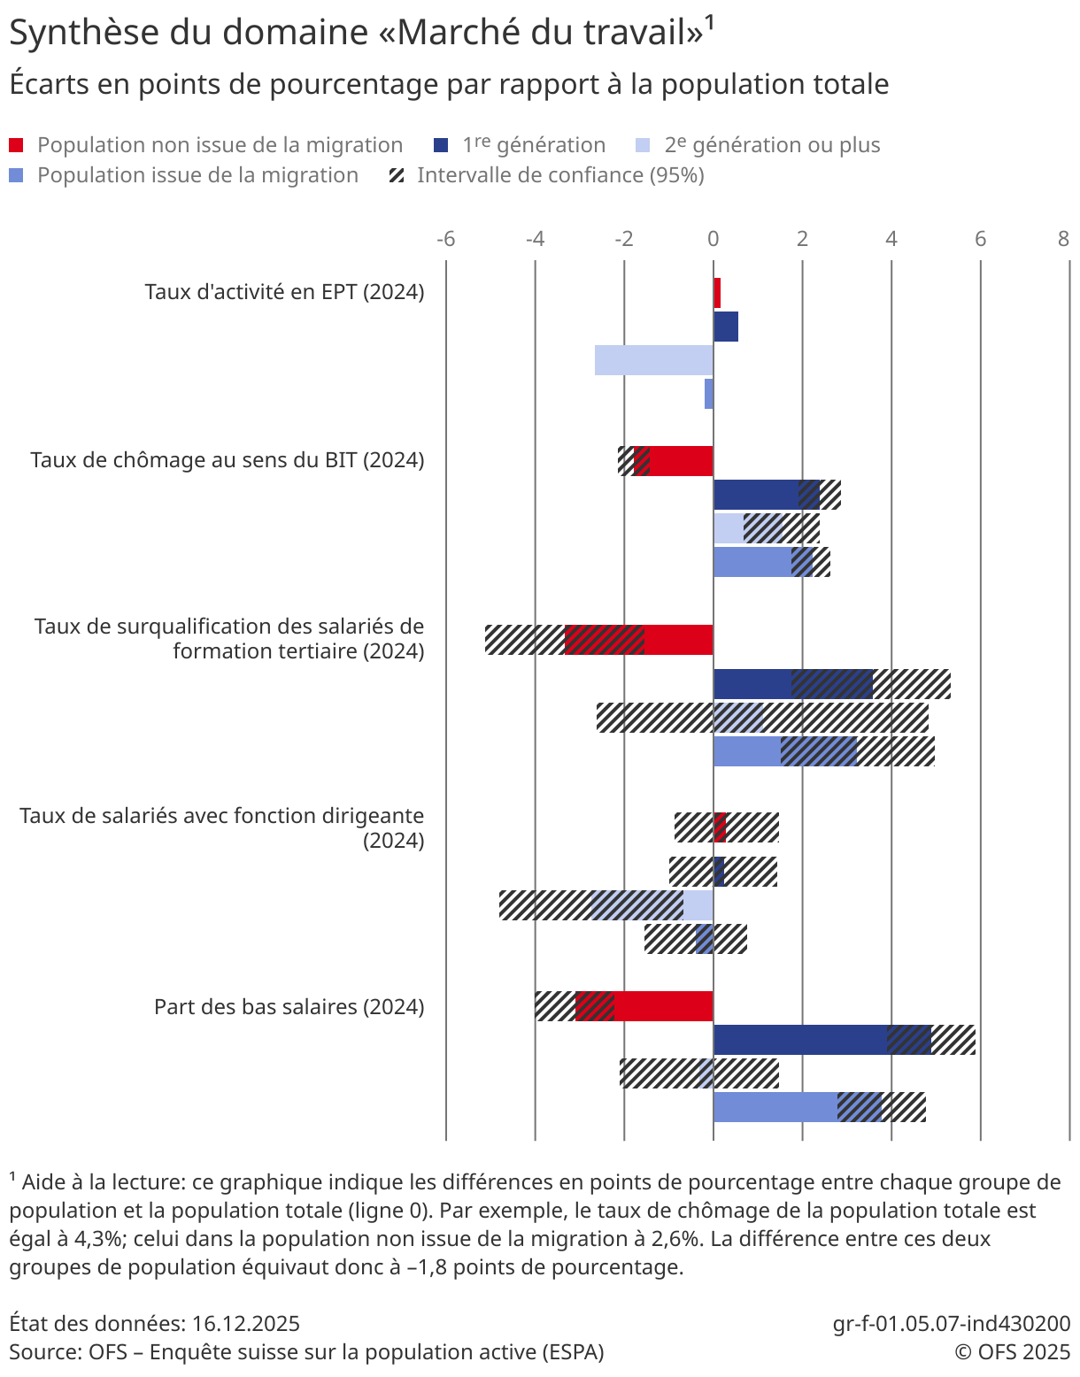
Enquête sur le vivre ensemble en Suisse
L’enquête a pour objectif de présenter une image fiable des enjeux soulevés par la cohabitation des différents groupes vivant actuellement dans le pays. Elle permet de suivre les évolutions de la société dans plusieurs domaines comme le racisme, la discrimination et l'intégration. Le digramme ci-dessous présente la part de la population se déclarant victime de discrimination raciale de 2010 à 2024

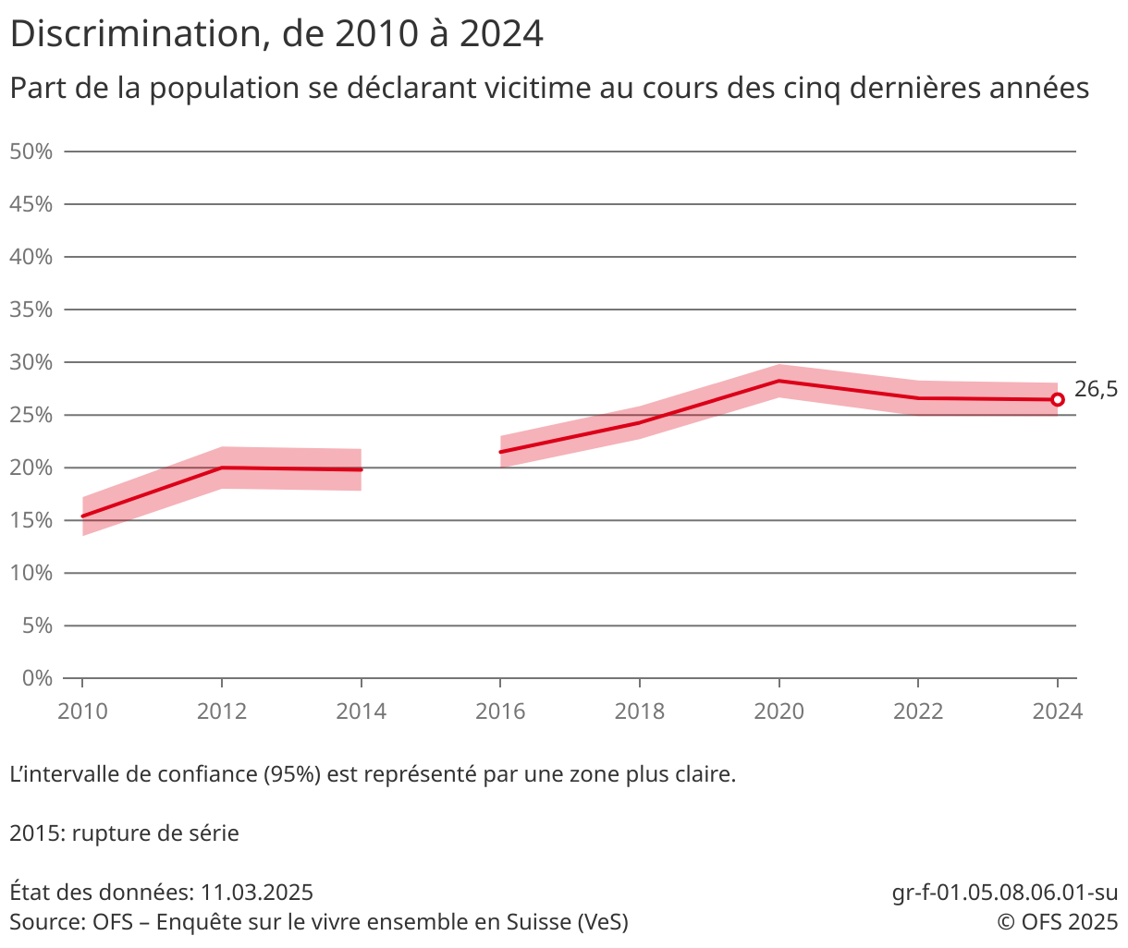

Article 3 – Égalité entre femmes et hommes
Indicateur Monet 2030: Disparités salariales selon le sexe
L’indicateur présente l’écart salarial (part expliquée et part inexpliquée) entre les femmes et les hommes dans le secteur privé.
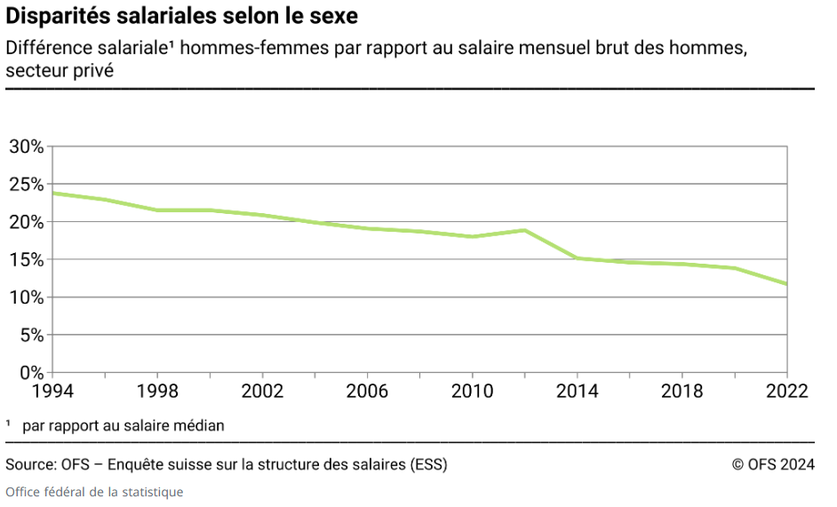

Écart global de revenus du travail (GOEG)
L’écart global de revenus du travail (gender overall earnings gap, GOEG) est un indicateur synthétique qui mesure les différences de revenus du travail entre les femmes et les hommes en âge de travailler, soit de 15 à 64 ans. Les trois facteurs suivants y sont pris en compte : les différences de revenus professionnels horaires bruts; les différences de durées mensuelles du travail en heures et les différences de taux de participation au marché du travail.
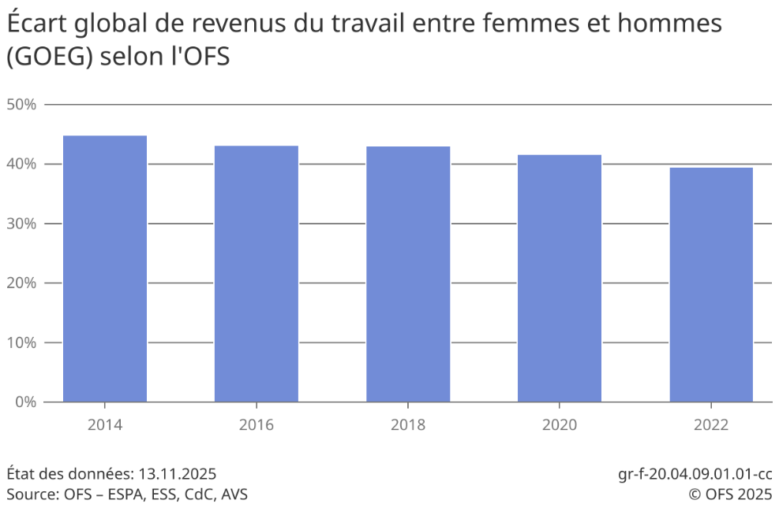

Indicateur Monet 2030: Situation professionnelle selon le sexe
L’indicateur renseigne sur la proportion de femmes et d'hommes membres de la direction ou exerçant une fonction dirigeante parmi l’ensemble des salariés.
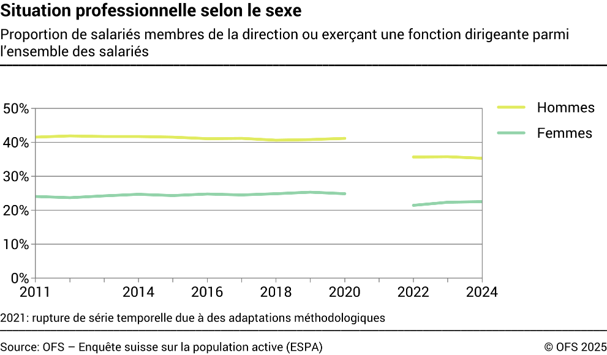
Indicateur Monet 2030: Charge totale de l’activité professionnelle et du travail domestique
L’indicateur montre le nombre d’heures consacrées à l’activité professionnelle et au travail domestique et familial selon le sexe. La charge totale de travail se calcule en nombre d’heures par semaine.
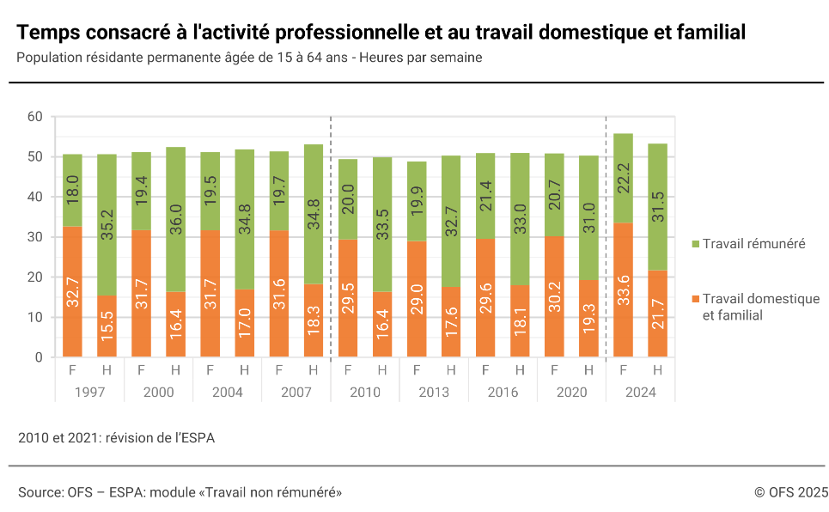
Autres données statistiques
L’OFS produit des indicateurs de l'égalité entre femmes et hommes dans différents domaines de la vie, à consulter sur le site internet et régulièrement mis à jour dès que des nouvelles données sont disponibles.

Article 6 – Droit au travail
L'OFS publie un nombre de données très conséquent sur le marché du travail, ventilées selon différents catégories socio-démographiques (p. ex. par sexe, âge, nationalité suisse ou étrangère, type de famille, etc.). Le premier tableau illustre le taux de chômage au sens du Bureau international du Travail. Le deuxième tableau présente le taux de la population en âge de travailler selon la nationalité et les groupes d’âges.

Taux de chômage au sens du Bureau international du Travail (BIT)
 | 2020 | 2021 | 2022 | 2023 | 2024
Total | 4.8% | 5.0% | 4.1% | 4.0% | 4.3%
Suisses | 3.7% | 3.7% | 3.0% | 3.1% | 3.1%
Etrangers | 7.9% | 8.6% | 6.9% | 6.5% | 7.5%
Hommes | 4.7% | 4.8% | 3.9% | 3.8% | 4.1%
Femmes | 5.0% | 5.2% | 4.4% | 4.3% | 4.6%
Source : OFS – Enquête suisse sur la population active, ESPA

Taux d'actifs occupés selon la nationalité et les groupes d'âges
 | 2020 | 2021 | 2022 | 2023 | 2024
Suisses
15-24 ans | 60.3% | 62.1% | 63.7% | 63.6% | 62.3%
25-39 ans | 89.6% | 89.9% | 90.0% | 90.3% | 89.6%
40-54 ans | 89.4% | 89.3% | 89.4% | 89.8% | 90.4%
55-64 ans | 74.8% | 74.4% | 75.5% | 76.5% | 76.9%
65 ans et plus | 11.3% | 11.5% | 10.7% | 12.0% | 12.3%
15 ans et plus | 62.8% | 62.8% | 62.8% | 63.2% | 62.8%
15-64 ans | 81.1% | 81.4% | 81.9% | 82.3% | 82.2%
Etrangers
15-24 ans | 56.3% | 54.7% | 54.6% | 54.8% | 54.0%
25-39 ans | 82.6% | 80.8% | 81.6% | 82.7% | 82.1%
40-54 ans | 81.2% | 80.1% | 80.7% | 81.0% | 81.0%
55-64 ans | 68.0% | 64.9% | 65.2% | 68.6% | 68.1%
65 ans et plus | 8.3% | 8.3% | 8.3% | 9.2% | 8.7%
15 ans et plus | 70.2% | 68.6% | 69.0% | 70.0% | 69.5%
15-64 ans | 77.0% | 75.2% | 75.7% | 76.7% | 76.2%
Source : OFS – Enquête suisse sur la population active, ESPA
Dans le cadre de systèmes d'indicateurs ciblés (intégration, égalité entre femmes et hommes, égalité pour les personnes handicapées) des indicateurs de la participation au marché du travail, de la conciliation entre vie professionnelle et vie familiale, des salaires, etc. sont disponibles aux liens suivants :
https://www.bfs.admin.ch/bfs/fr/home/statistiques/population/migration-integration/indicateurs-integration/marche-travail.html
https://www.bfs.admin.ch/bfs/fr/home/statistiques/situation-economique-sociale-population/egalite-femmes-hommes/activite-professionnelle.html
https://www.bfs.admin.ch/bfs/fr/home/statistiques/situation-economique-sociale-population/egalite-femmes-hommes/salaires.html
https://www.bfs.admin.ch/bfs/fr/home/statistiques/situation-economique-sociale-population/egalite-femmes-hommes/conciliation-emploi-famille.html
https://www.bfs.admin.ch/bfs/fr/home/statistiques/situation-economique-sociale-population/egalite-personnes-handicapees/activite-professionnelle.html

Article 7 – Droit à des conditions de travail justes et favorables
Composantes de la durée annuelle et de la durée hebdomadaire effective du travail
Ce tableau présente les composantes de la durée annuelle et de la durée hebdomadaire effective du travail en heures par emploi de l’année 2024.
 |  | Durée annuelle du travail |  | Durée hebdomadaire du travail
 |  | Durée | Durée | Durée | Durée
 |  | annuelle | annuelle | hebdomadaire | hebdomadaire
 |  | normale | effective | normale | effective
 |  | du travail | du travail | du travail | du travail
Total |  | 1480 | 1417 | 32.3 | 30.9
Sexe
Hommes |  | 1668 | 1608 | 36.5 | 35.2
Femmes |  | 1267 | 1202 | 27.6 | 26.2
Nationalité
Suisses |  | 1418 | 1362 | 30.9 | 29.7
Etrangers |  | 1602 | 1526 | 35.0 | 33.3
Taux d'occupation
Plein temps (90%-100%) |  | 1887 | 1809 | 41.6 | 39.9
Temps partiel (moins de 90%) |  | 908 | 867 | 19.5 | 18.7
Sections économiques (NOGA08)
A | Agriculture, sylviculture | 1822 | 1765 | 38.0 | 36.8
B-E | Activité industrielle, prod. d'énergie | 1702 | 1617 | 37.5 | 35.6
F | Construction | 1718 | 1630 | 37.6 | 35.7
G | Commerce, réparation | 1544 | 1481 | 33.8 | 32.4
H | Transports et entreposage | 1637 | 1552 | 36.0 | 34.1
I | Hébergement et restauration | 1488 | 1422 | 32.0 | 30.6
J | Information et communication | 1592 | 1555 | 34.9 | 34.1
K | Activités financières et d'assurance | 1674 | 1637 | 37.0 | 36.2
L/N | Immobilier, activités administratives | 1351 | 1274 | 29.1 | 27.4
M | Act. spécialisées, scient. et techniques | 1558 | 1507 | 34.1 | 32.9
O | Administration publique | 1452 | 1392 | 31.8 | 30.5
P | Enseignement | 1185 | … | 26.2 | …
 | Enseignants avec contrat de durée indéterminée ou > 12 mois | 1366 | … | 30.7 | …
 | Autres salariés de la section "Enseignement" | 1093 | … | 23.9 | …
Q | Santé humaine et action sociale | 1335 | 1264 | 29.3 | 27.8
R/S/T | Arts, loisirs, ménages privés, autres | 1041 | 990 | 22.2 | 21.1
Source : OFS – Statistique du volume du travail, SVOLTA

Nombre annuel de jours d’absences en raison de maladie/accident
Ce tableau présente le nombre annuel de jours d’absences en raison de maladie/accident des salariés à plein temps.
 |  | 2 020 | 2 021 | 2 022 | 2 023 | 2 024 | CV* (2024)
Total |  | 8.1 | 7.5 | 9.3 | 7.6 | 8.5 | C
Sexe
Hommes |  | 7.8 | 7.1 | 8.9 | 7.1 | 8.0 | C
Femmes |  | 8.8 | 8.3 | 10.1 | 8.8 | 9.5 | C
Nationalité
Suisses |  | 7.6 | 6.9 | 8.9 | 7.5 | 8.2 | C
Etrangers |  | 9.0 | 8.6 | 10.0 | 7.8 | 9.0 | C
Groupes d'âge
15-24 ans |  | 8.2 | 7.9 | 10.2 | 8.3 | 9.5 | D
25-34 ans |  | 6.5 | 7.2 | 9.2 | 7.2 | 8.2 | C
35-44 ans |  | 8.2 | 6.7 | 9.1 | 7.3 | 8.0 | C
45-54 ans |  | 7.6 | 7.3 | 8.9 | 7.2 | 7.4 | D
55-64 ans |  | 11.5 | 9.0 | 9.6 | 9.3 | 10.6 | C
Grands groupes de professions CITP-08
Directeurs, cadres de direction, gérants |  | 5.1 | 4.4 | 6.7 | 5.2 | 5.7 | D
Prof. intellectuelles et scientifiques |  | 5.6 | 4.7 | 7.2 | 5.4 | 5.7 | C
Professions intermédiaires |  | 7.0 | 6.8 | 8.8 | 7.5 | 7.8 | D
Employés de type administratif |  | 7.7 | 7.5 | 9.2 | 8.7 | 9.2 | D
Pers. des services, commerçants, vendeurs |  | 9.2 | 9.9 | 11.8 | 9.2 | 11.9 | D
Agriculteurs, sylviculteurs |  | 8.4 | 8.0 | 9.3 | 14.8 | 11.4 | F
Métiers de l’industrie et de l’artisanat |  | 11.3 | 10.8 | 12.0 | 9.2 | 10.3 | D
Conducteurs et assembleurs |  | 12.9 | 10.9 | 13.1 | 10.2 | 12.2 | D
Professions élémentaires |  | 13.9 | 13.0 | 10.4 | 9.9 | 13.5 | D
Sections économiques
A | Agriculture, sylviculture | 16.5 | 4.8 | 5.1 | 11.6 | 10.4 | F
B-E | Activité industrielle, prod. d'énergie | 8.3 | 7.7 | 9.2 | 7.9 | 9.2 | C
F | Construction | 11.1 | 10.2 | 11.3 | 8.6 | 9.4 | D
G | Commerce, réparation | 7.5 | 7.9 | 10.0 | 8.7 | 8.6 | D
H | Transports et entreposage | 9.8 | 9.3 | 11.3 | 8.8 | 10.9 | D
I | Hébergement et restauration | 7.0 | 6.9 | 10.1 | 7.2 | 8.6 | E
J | Information et communication | 4.7 | 4.9 | 8.0 | 5.9 | 5.4 | D
K | Activités financières et d'assurance | 5.4 | 5.4 | 6.3 | 6.0 | 6.7 | D
L/N | Immobilier, activités administratives | 9.2 | 8.8 | 10.8 | 9.4 | 11.5 | D
M | Act. spécialisées, scient. et techniques | 5.6 | 4.9 | 6.9 | 6.5 | 6.0 | D
O | Administration publique | 6.8 | 7.1 | 9.3 | 7.0 | 7.4 | D
P | Enseignement | … | … | … | … | … | …
Q | Santé humaine et action sociale | 10.8 | 9.5 | 10.4 | 8.3 | 9.4 | D
R/S/T | Arts, loisirs, ménages privés, autres | 10.0 | 5.9 | 8.1 | 6.0 | 8.3 | E
* coefficient de variation: A: 0,0-1,0%; B:1,1-2,0%; C: 2,1-5,0%; D: 5,1-10,0%; E: 10,1-16,5%; F: 16,6-25,0%; G: >25%
Source : OFS – Statistique du volume du travail, SVOLTA

Taux d’heures supplémentaires des salariés à plein temps
Les deux graphiques suivants illustrent le taux d’heures supplémentaires des salariés à plein temps, en %selon le clivage hommes/femmes ainsi que selon les sections économiques.
Source : OFS – Statistique du volume du travail, SVOLTA
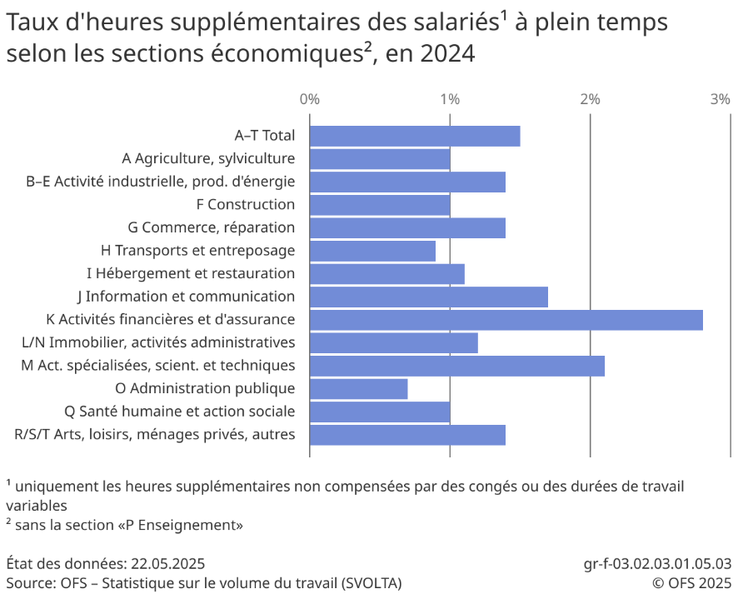

Article 8 – Droits syndicaux
Syndicats : nombre de personnes affiliées
Le graphique suivant illustre la variation du nombre de personnes affiliées aux syndicats. Les données pour l’année 2025 ne sont pas encore disponibles.
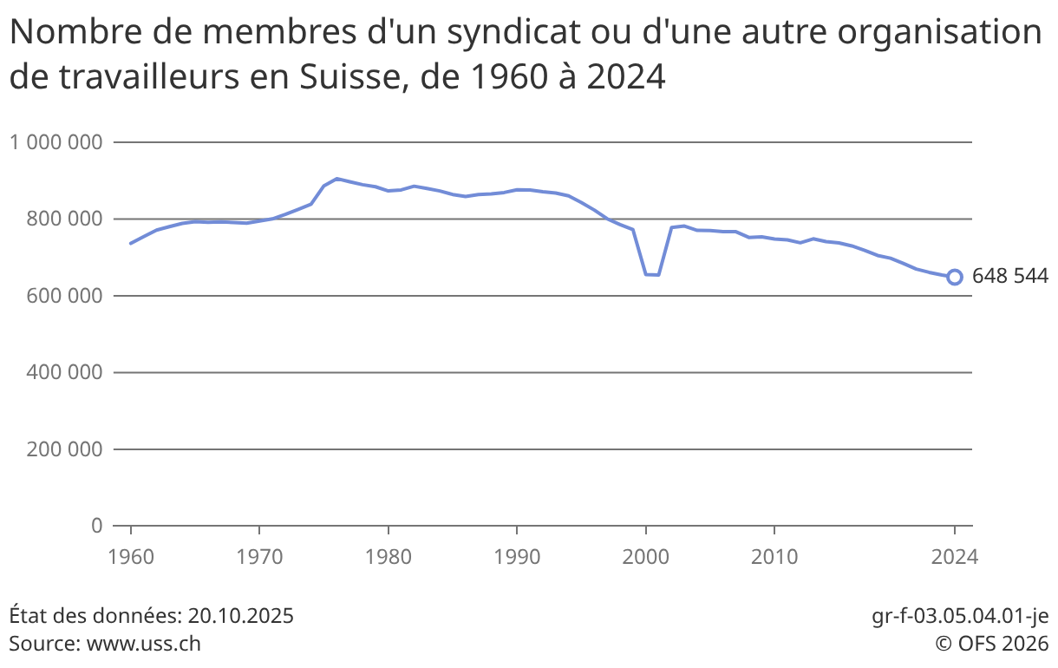
Données sur les conflits collectifs de travail et journées de travail non effectuées
Les conflits collectifs du travail donnant lieu à des arrêts du travail ont comme principal indicateur statistique le nombre de journées de travail non effectuées par suite d’une grève ou un lock-out. Les autres indicateurs de la statistique des conflits collectifs du travail en Suisse sont le nombre de grèves ou de lock-out ayant duré au moins une journée de travail et le nombre de travailleurs impliqués directement et indirectement.
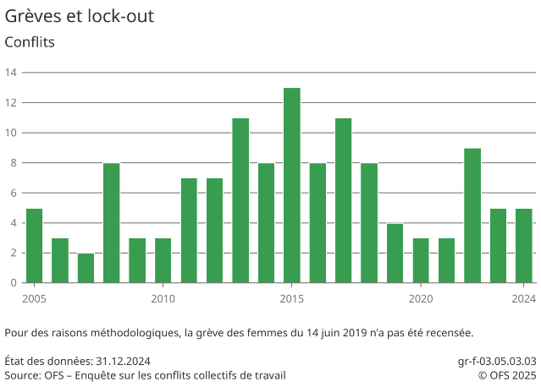
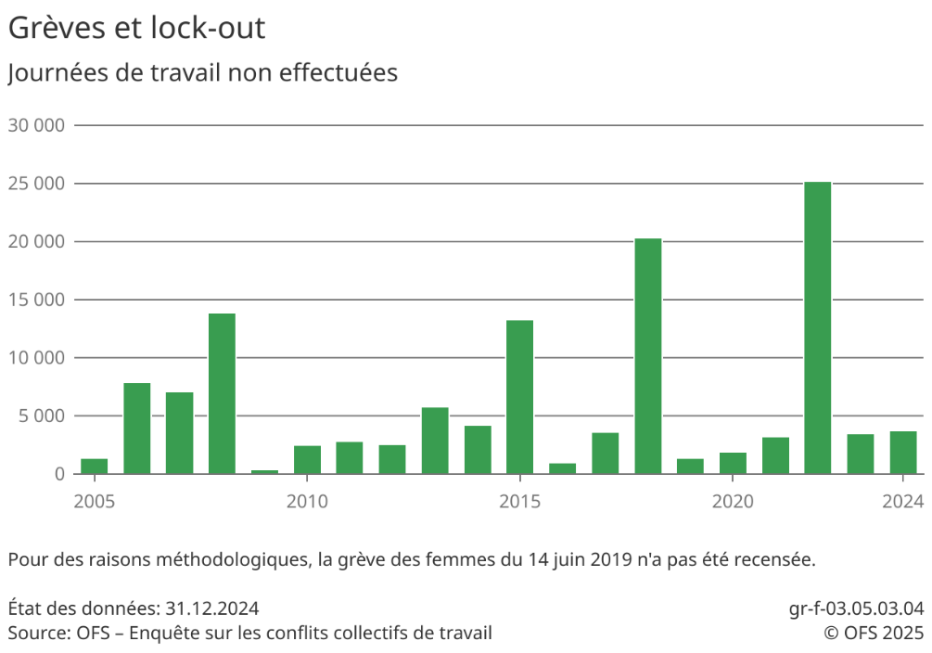
Données sur les accords salariaux dans le cadre des conventions collectives de travail (CCT)
Les parties signataires des conventions collectives de travail mènent régulièrement des négociations sur les conditions de rémunération des travailleurs assujettis. La statistique des accords salariaux rend compte des résultats de ces négociations et de l’évolution salariale découlant des accords salariaux et/ou des clauses salariales conventionnelles.
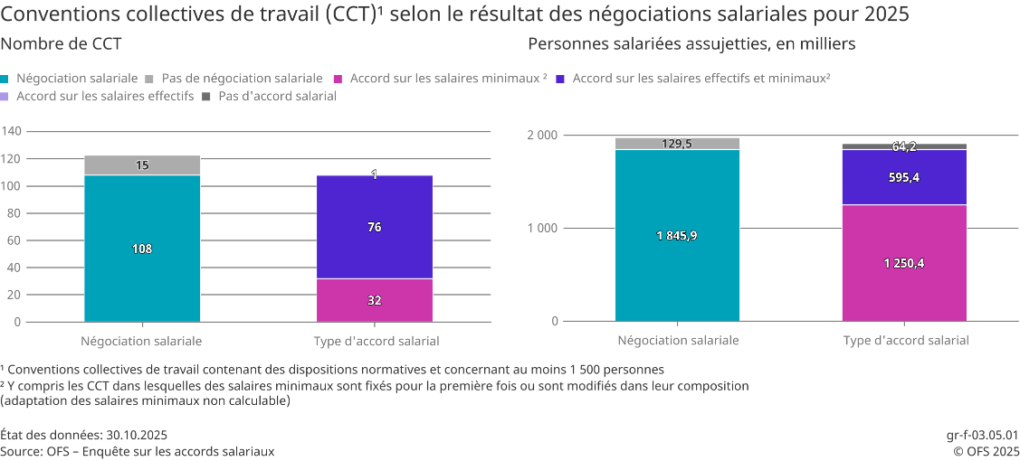
Conventions collectives de travail (CCT) fixant un salaire minimum
Ce graphique présente les conventions collectives de travail (CCT) et contrats-type de travail (CTT) en Suisse par secteur économique.

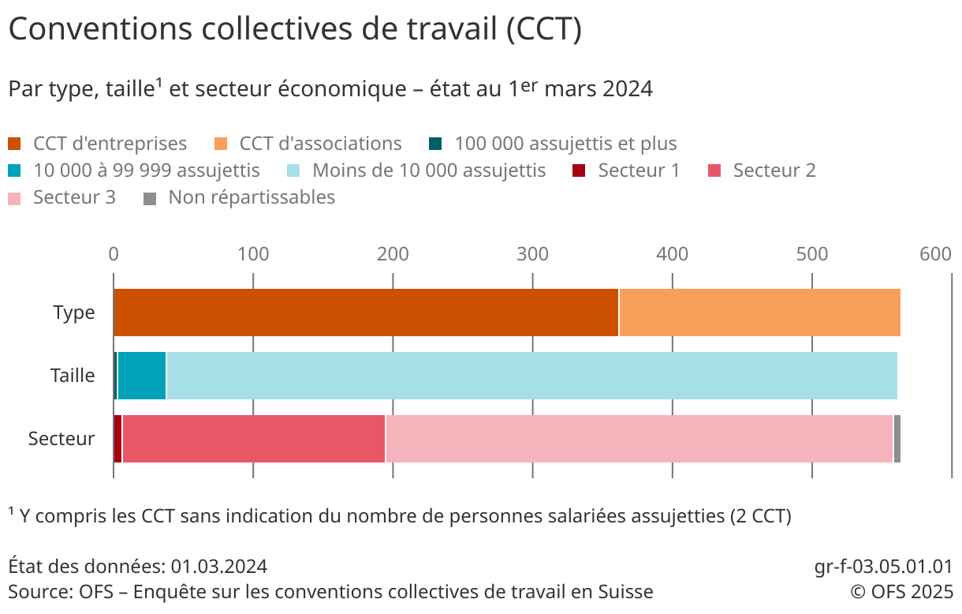

Art 10 Protection de la famille, de la mère et de l’enfant
Vie de famille Conciliation emploi et famille
L’accueil extrafamilial des enfants aide les familles à concilier leurs obligations professionnelles et familiales. En dehors des offres institutionnalisées telles que les crèches, les structures d’accueil parascolaire et les familles de jour, les grands-parents jouent aussi un rôle important en Suisse. La présente publication donne un aperçu du recours aux différentes formes d’accueil extrafamilial et des facteurs qui l’influencent. Elle s’appuie sur les données de l’enquête sur les revenus et les conditions de vie (SILC) et celles de l’enquête sur les familles et les générations (EFG).
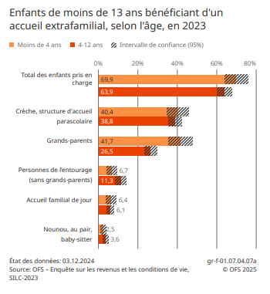

Art 11 Droit à un niveau de vie suffisant
L'OFS conduit l'enquête SILC (Statistics on Income and Living Conditions), qui porte sur les revenus et les conditions de vie des ménages en Suisse. Celle-ci vise à analyser la pauvreté, l'exclusion sociale et les conditions de vie à l'aide d'indicateurs harmonisés à l'échelle européenne. Les résultats standards et publications de l'enquête SILC en Suisse sont disponibles ici : https://www.bfs.admin.ch/bfs/fr/home/statistiques/situation-economique-sociale-population/enquetes/silc.html
Il n’existe pas de seuil de pauvreté officiel en Suisse. L’OFS a défini un seuil de pauvreté statistique. Le seuil se base sur les normes de la Conférence suisse des institutions d’action sociale (CSIAS). En 2024, sa valeur moyenne se situait à 2388 francs par mois pour une personne seule et à 4159 francs pour deux adultes et deux enfants. En 2024, 8,4% de la population suisse ou quelque 743 000 personnes étaient touchées par la pauvreté en termes de revenu. Le tableau ci-dessous présente les principaux indicateurs de la statistique de la pauvreté.
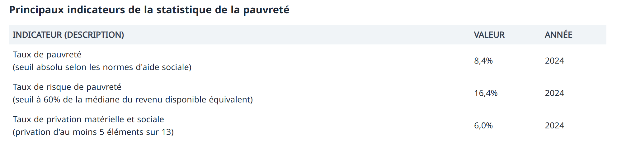
Le graphique qui suit ci-dessous différencie le taux de pauvreté en 2024 selon différentes caractéristiques.

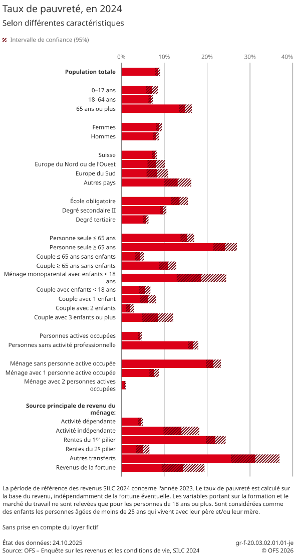
De plus, les résultats de la médiane du revenu disponible équivalent peuvent être considérés comme un indicateur de niveau de vie.
En termes de privation de logement, voici deux graphiques qui présentent le pourcentage de la population vivant dans un logement surpeuplé ou trop humide. Les deux discriminent selon les caractéristiques socio-démographiques.

Enfin, ce dernier tableau présente la taille et la qualité du logement en 2023 en fonction du statut de pauvreté compris sous forme de revenu.
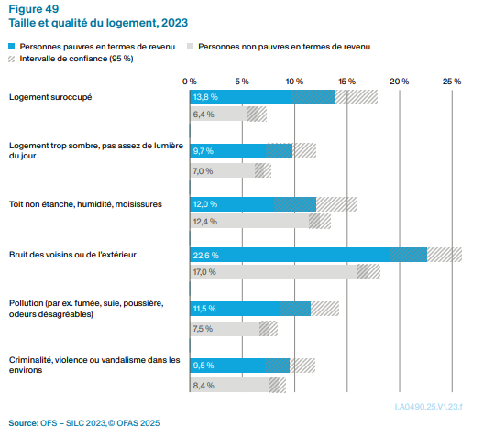

Art 12 Droit à la santé
Le tableau ci-dessous présente le renoncement à des soins médicaux nécessaires pour des raisons financières. Cet indicateur est significatif des inégalités en matière d’accès aux services de santé.
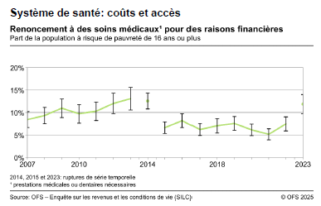

Art 13 Droit à l’éducation
Les indicateurs de la formation offrent une vue de synthèse du système éducatif suisse à travers différents angles : structures, processus et effets. Ils fournissent des repères pour suivre l'évolution générale du système et permettent des comparaisons dans le temps et l'espace.
Ils sont organisés par thèmes — ressources et encadrement, accès et participation, transitions, résultats et effets — ou par degrés de formation — école obligatoire, degré secondaire II, degré tertiaire et formation continue.
Le tableau ci-dessous présente l’évolution des dépenses publiques d’éducation entre 2010 et 2023.
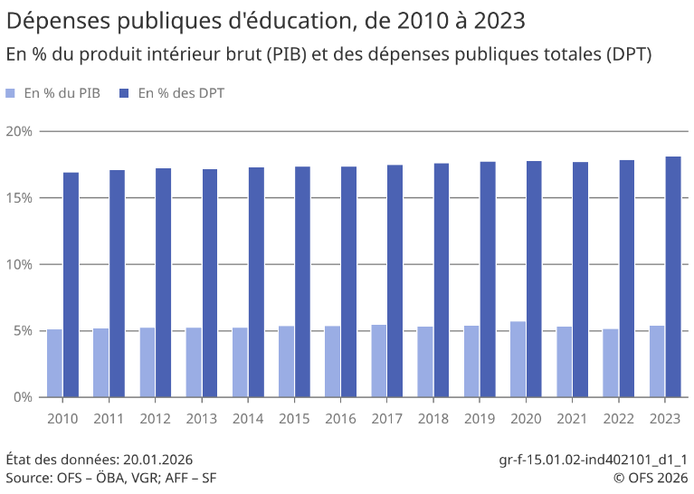

Art 15 Droit à la culture
La statistique sur le financement de la culture par les collectivités publiques répertorie les montants consacrés à la culture par la Confédération et les cantons ainsi que par les villes et les communes. La présente statistique est établie par l’Office fédéral de la statistique à partir de relevés de l’Administration fédérale des finances.
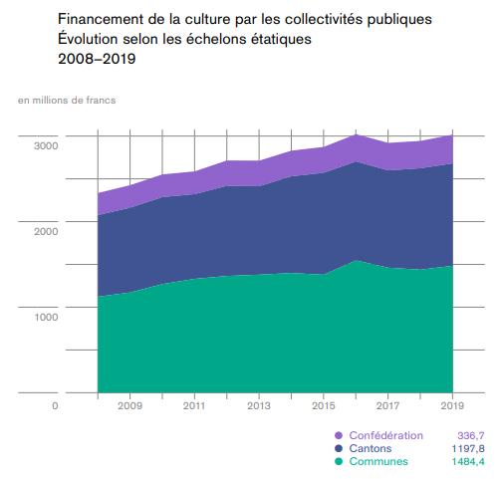

OFS. (2025). Enquête sur le vivre ensemble en Suisse (VeS). Victimes de discriminatations. Neuchâtel :OFS. [URL : https://www.bfs.admin.ch/bfs/fr/home/statistiques/developpement-durable/monet-2030/indicateurs/victimes-discriminations.html].
OFS. (2023). Enquête sur les revenus et les conditions de vie (SILC). Neuchâtel :OFS. [URL : https://www.bfs.admin.ch/bfs/fr/home/statistiques/situation-economique-sociale-population/egalite-personnes-handicapees.gnpdetail.2025-0199.html].
OFS. (2025). Enquête sur les revenus et les conditions de vie (SILC). Bien-être subjectif, en 2023. Neuchâtel :OFS. [URL : https://www.bfs.admin.ch/bfs/fr/home/statistiques/situation-economique-sociale-population/egalite-personnes-handicapees.assetdetail.36216126.html].
OFS. (2025). Intégration de la population issue de la migration. Indicateurs 2/2025. Neuchâtel :OFS. [URL : https://www.bfs.admin.ch/bfs/fr/home/statistiques/population/migration-integration.gnpdetail.2025-0405.html].
OFS. (2025). Enquête suisse sur la population active (ESPA). Marché du travail. Neuchâtel :OFS. [URL : https://www.bfs.admin.ch/bfs/fr/home/statistiques/population/migration-integration/indicateurs-integration/marche-travail.html].
OFS. Enquête « Vivre ensemble en Suisse ». Neuchâtel : OFS. [URL : https://www.bfs.admin.ch/bfs/fr/home/statistiques/population/enquetes/zids.html].
OFS (2024) . Enquête « Vivre ensemble en Suisse ». Neuchâtel : OFS. [URL : https://www.bfs.admin.ch/bfs/fr/home/statistiques/population/migration-integration/vivre-ensemble-suisse.html
OFS. (2025). Enquête suisse sur la structure des salaires (ESS). Disparités salariales selon le sexe. Neuchâtel :OFS. [URL : https://www.bfs.admin.ch/bfs/fr/home/statistiques/developpement-durable/monet-2030/indicateurs/disparites-salariales-selon-sexe.html].
OFS. (2025). Enquête suisse sur la structure des salaires (ESS). Écart global de revenus du travail (GOEG). Neuchâtel :OFS. [URL: https://www.bfs.admin.ch/bfs/fr/home/statistiques/situation-economique-sociale-population/egalite-femmes-hommes/revenu/goeg.html].
OFS. (2025). Enquête suisse sur la population active (ESPA). Situation professionnelle selon le sexe. Neuchâtel :OFS. [URL : https://www.bfs.admin.ch/bfs/fr/home/statistiques/developpement-durable/monet-2030/indicateurs/situation-professionnelle.html].
OFS. (2025). ESPA :module « Travail non rémunéré ». Neuchâtel :OFS. [URL : https://www.bfs.admin.ch/bfs/fr/home/statistiques/developpement-durable/monet-2030/indicateurs/temps-consacre-activite-professionnelle-travail-dom-fam.html].
Site internet de l’OFS : https://www.bfs.admin.ch/bfs/fr/home/statistiques/situation-economique-sociale-population/egalite-femmes-hommes.html].
Site internet de l’OFS: https://www.bfs.admin.ch/bfs/fr/home/statistiques/travail-remuneration.html.
OFS. (2025). Enquête suisse sur la population active ESPA. Neuchâtel :OFS. [URL : https://www.bfs.admin.ch/bfs/fr/home/statistiken/bevoelkerung/migration-integration/integrationindikatoren/arbeitsmarkt/erwerbslosenquote.html].
OFS. (2025). Enquête suisse sur la population active ESPA. Neuchâtel :OFS. [URL : https://www.bfs.admin.ch/bfs/fr/home/statistiken/bevoelkerung/migration-integration/integrationindikatoren/arbeitsmarkt/erwerbsquote.html].
OFS. (2024). Statistique du volume du travail (SVOLTA). Enquête suisse sur la population active et statistiques dérivées : heures de travail en 2024. Neuchâtel : OFS. [URL : https://www.bfs.admin.ch/news/fr/2025-0576].
OFS. (2024). Statistique du volume du travail (SVOLTA). Taux d'absences pour raison de santé (maladie ou accident) des salariés à plein temps selon les sections économiques. Neuchâtel : OFS. [URL : https://www.bfs.admin.ch/bfs/rm/home/statisticas/lavur-salari.assetdetail.35507765.html].
OFS. (2024). Statistique du volume du travail (SVOLTA). Taux d'heures supplémentaires des salariés à plein temps selon les sections économiques. Neuchâtel : OFS. [URL : https://www.bfs.admin.ch/bfs/fr/home/statistiques/travail-remuneration/activite-professionnelle-temps-travail/heures-travail/heures-supplementaires.assetdetail.35507760.html].
Union syndicale suisse. (2025). Syndicats et autres organisations de travailleurs : nombre de personnes affiliées. Berne : USS. [URL : https://www.bfs.admin.ch/bfs/fr/home/statistiques/travail-remuneration/conventions-collectives-travail-partenariat-social/syndicats.html].
OFS. (2025). Enquête sur les conflits collectifs de travail. Neucâtel : OFS. [URL : https://www.bfs.admin.ch/bfs/fr/home/statistiques/travail-remuneration/conventions-collectives-travail-partenariat-social/conflits-collectifs-travail.html].
OFS. (2025). Enquête sur les accords salariaux. Neuchâtel : OFS. [URL : https://www.bfs.admin.ch/bfs/fr/home/statistiques/travail-remuneration/conventions-collectives-travail-partenariat-social/negociations-salariales.html].
OFS. (2025). Enquête sur les conventions collectives de travail en Suisse. Neuchâtel : OFS. [URL : https://www.bfs.admin.ch/bfs/fr/home/statistiques/travail-remuneration/conventions-collectives-travail-partenariat-social/conventions-collectives-travail.html].
OFS. (2025). Actualité OFS. Accueil extrafamilial des enfants. Neuchâtel : OFS.
OFS page web : https://www.bfs.admin.ch/bfs/fr/home/statistiques/situation-economique-sociale-population/bien-etre-pauvrete/pauvrete-privations/pauvrete.assetdetail.8786011.html.

